Základní deska stavebnice
Milan Horkel

Základní deska BASE1621 slouží jako základna pro realizaci pokusných zapojení pomocí modulů stavebnice MLAB.
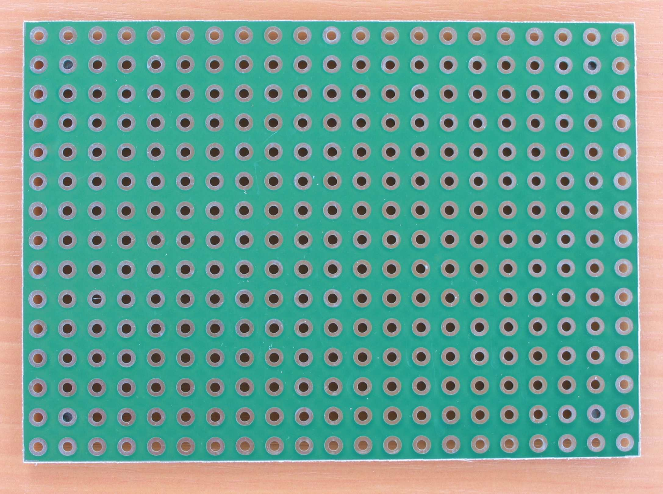

Technické parametry
Parametr | Hodnota | Poznámka
Rozměr | 224 x 153 mm | Přibližně velikost A5
Počet děr | 21 x 15 | Celkem 315 kusů
Rozteč děr | 10.16 mm

Výroba a použití

Úvodem
Základní deska slouží současně jako mechanická podpora pro použité moduly a současně propojuje zemní potenciál. Moduly se k desce šroubují (mají na své spodní straně distanční sloupky a šrouby M3). Rozpracované zařízení je mechanicky a elektricky natolik stabilní, že je ho možné strčit do krabice a vzít s sebou nebo uklidit do skříně v okamžiku, kdy potřebujeme místo na pracovním stole.
Desku je možné opatřit předním a zadním panelem pro umístění ovládacích prvků a konektorů. Může tak vzniknout semipermanentní výrobky (například přijímač pro amatérská krátkovlnná pásma a podobně).

Výroba základní desky
Amatérská výroba je poměrně pracná protože je třeba vyvrtat spoustu otvorů s velkou přesností (jinak nejdou moduly do základní desky snadno přišroubovat). Je nutné nejprve předvrtat otvory malým vrtákem a pak postupně zvětšovat. Pracné je i dodatečné cínování desky. Mnohem výhodnější je standardní výroba i když není právě levná.
V rozích ze spodní strany jsou nalepené gumové nožičky. Lepíme je přes druhý otvor od kraje abychom mohli umísťovat moduly k okraji desky. Gumové nožičky je třeba použít dostatečně vysoké, aby deska neležela na upevňovacích šroubech použitých modulů. Vyhovuje výška cca 5mm.

Použití
Použití nejlépe ilustrují následující obrázky.
